ПАСПОРТ ПРОЕКТА

- Ф.И.О. участника
Лылова Анна Эдуардовна
- Наименование учреждения, в котором обучается участник с указанием муниципалитета области
МКУ ДО Комсомольский ДДТ, МКОУ Комсомольская СШ 1, Комсомольский район
- Название проекта
«Звезда на памятнике»
- Срок реализации проекта
 |  | дата | месяц | год
Начало реализации |  |  | сентябрь | 2018
Окончание реализации |  |  | май | 2022
- Краткая аннотация проекта
Проект создан в 2018 году в рамках подготовки к празднованию 75 - летия Победы в Великой Отечественной войне.
На территории старого городского кладбища Комсомольска есть воинское захоронение солдат и офицеров, умерших от ран в госпитале города в годы войны. 23 могилы объединены в единый мемориальный комплекс, реконструкцию которого осуществило ведущее предприятие района в 2015 году. На этом же кладбище расположено захоронение умерших пленных венгров, которые в годы войны работали на стройках города. Этот мемориал тоже ухожен и не забыт.
В остальной же части кладбища часто встречаем отдельные могилы со звездами на памятниках. Многие из этих могил в хорошем состоянии, на их стелах иногда можно увидеть фотографии умерших людей, часто они в военной форме. Значит, здесь похоронен участник войны. Могилы ухожены, родственники помнят и посещают их.
Но есть много могил со звездами, заросших травой и бурьяном, кустарниками, к ним трудно пройти. Значит, никто не приходит навестить и вспомнить. Возможно, родственники умерли или уехали в другие регионы страны. Нас очень заинтересовали эти могилы и судьбы земляков, которые в них похоронены. Перепроверив с помощью сайтов Министерства обороны информацию, мы убедились, что эти могилы принадлежат землякам - комсомольчанам, участникам Великой Отечественной войны.
И мы решили, что будем сами ухаживать за этими могилами, так как сохранить память о них — это наш долг, долг правнуков Победителей.
Проект призван дать толчок молодому поколению понять важность и значимость своей миссии сохранения исторической памяти и передачи ее будущим поколениям.
- Описание проблемы, решению/снижению остроты которой посвящен проект
Все дальше удаляются от нас события Великой Отечественной войны, из жизни уходят последние непосредственные участники и свидетели тех тяжелых военных лет. В настоящее время в Комсомольском районе проживают 5 участников ВОВ и 126 тружеников тыла. Сегодня мы сталкиваемся с фактами искажения событий войны и переписывания истории, поэтому важно, чтобы молодое поколение изучало историю непосредственно, используя исторические документы, архивные материалы на примере истории своей малой родины, своей семьи, земляков.
Из Комсомольского района было мобилизовано более 13 тысяч человек. 3,6 тысячи жителей нашего района награждены орденами и медалями, шестерым присвоено звание Героя Советского Союза.
Погибли на фронтах, умерли от ран, пропали без вести - 5207 наших земляков. Из них: рядовой состав - 4108, офицеры - 332, младший комсостав - 767. Мемориальные обелиски памяти павшим находятся в 21 населенном пункте Комсомольского района. Во время ВОВ в Комсомольске был размещен военный госпиталь. 23 военнослужащих, умершие от ран в госпитале в годы войны, похоронены на городском кладбище. Здесь создан мемориальный комплекс, который был реконструирован к 70- летию Победы. На городском кладбище много одиночных могил участников войны, умерших в послевоенное время, большинство из них находятся в хорошем состоянии, за ними осуществляют уход родственники. Но, к сожалению, все больше становится могил заброшенных, заросших травой и кустарником, в том числе и могил участников войны. Это связано с тем, что численность населения города с каждым годом уменьшается, в 1959 году проживало 11 103 человека, в 2020 году численность жителей уменьшилась до 8023. За последние 30 лет увеличился отток из города молодого трудоспособного населения, а родные и близкие, которые проживали в городе и ухаживали за могилами, умерли или сами находятся в преклонном возрасте и по объективным причинам не могут этого делать.
В адрес волонтеров приходят письма от родственников погибших героев, которые просят нас ухаживать за могилами их предков, так как сами в силу возраста, состояния здоровья и места проживания это сделать не могут. (см. Приложение). Такие просьбы мы, конечно, не оставляем без внимания. За этими могилами мы начинаем ухаживать, а героев добавляем в базу данных.
Эти обращения убеждают меня в том, что наш проект очень актуален и востребован, а проблема ухода за могилами участников войны требует решения. Чем больше неравнодушных людей мы привлечем нашему проекту, тем больше будет круг тех, кто проникнется историей войны, сохранит и передаст будущему поколению памятную эстафету.
- Основные целевые группы, на которые направлен проект
Школьники, жители и гости города.
- Основная цель проекта
Сохранение памяти о земляках - участниках Великой Отечественной войны и их вклада в Победу
Видение (перспективные планы)
Проект создан в 2018 году в рамках подготовки к празднованию 75 -летия Победы в Великой Отечественной войне.
Планируем создать интерактивную план- схему кладбища с указанием могил участников Великой Отечественной войны и краткой информацией о боевом пути, наградах каждого участника. Эта интерактивная карта может быть использована в школьном музее для проведения бесед и экскурсий по теме «Вклад наших земляков в Победу в Великой Отечественной войне». С использованием гиперактивных ссылок, мы можем разместить фотографии и исторические документы.
Миссия: Мы - наследники Победы. Мы должны сохранить и передать будущему поколению память о наших земляках, которые на фронте спасли мир от фашизма и сохранили целостность России.
Стратегические цели:
1. Обследовать кладбище и выявить заброшенные могилы участников войны.
Задачи:
1.1. Установить точное количество и местонахождение на кладбище (адрес) заброшенных могил;
1.2. Оценить объем необходимых работ по их восстановлению.
1.3. Рассчитать смету затрат.

2. Благоустроить старые заброшенные могилы, очистить их от бурьяна, отреставрировать таблички с надписью, выделить свежей краской звезды.
Задачи:
2.1. Поиск спонсоров и привлечение собственных ресурсов на приобретение необходимых материалов.
2.2. Набор волонтеров для участия в акциях по уходу за могилами.
2.3. Составить план проведения акций с указанием количества благоустроенных могил.
2.4. Информирование общественности о ходе реализации проекта на сайте «Волонтеры Победы Комсомольский район».
3. Создать базу данных об участниках войны, за могилами которых осуществляется уход. Собрать материал с использованием поисковых сайтов Министерства обороны: Подвиг народа, Память народа, Мемориал.
Задачи:
3.1 Работа с поисковым сайтом «Память народа.ру», «Подвиг народа.ру», «Мемориал».
3.2 Создание электронной базы данных по каждому участнику войны: ФИО, дата призыва, место призыва, военная должность, звание, воинская часть, боевой путь, награды и наградные документы.

4. С использованием информационных технологий создать интерактивную карту кладбища «Захоронения участников Великой Отечественной войны, за которыми осуществляется волонтерский уход», разместить данную карту на сайте Комсомольской СШ № 1, Комсомольского Дома Детского творчества.
Задачи:
4.1. Выбор программы для создания интерактивной карты.
4.2. Внесение в интерактивную карту данных о месте нахождения могил.
4.3. Наполнение гиперактивных ссылок найденными краеведческими материалами.
4.4. Опубликовать интерактивную карту на сайте Комсомольского ДДТ (музей), Комсомольской СШ №1 (музей).
5. Провести презентацию проекта «Звезда на памятнике» и виртуальную экскурсию по городскому кладбищу «Наши земляки- защитники Родины» для учащихся школы с использованием интерактивного стенда с QR кодами. Создать страницу проекта в соц. сетях.
5.1. Включить в план воспитательной работы школы, классов данную экскурсию,
5.2. Определиться с волонтерами, кто будет выступать в качестве экскурсоводов - рассказчиков.
5.3. Сделать фотоотчет.
5.4. Получить отзыв о проекте и экскурсии.

- Календарный план реализации проекта добровольческого (волонтерского) отряда
на базе общеобразовательной организации (старайтесь расписать план более подробно, обозначая все мероприятия, которые вы будете проводить с указанием). План выстраивается в хронологическом порядке
Решаемая задача | Метод / Мероприятия и его описание |  |  |  | Сроки реализации
Выявление заброшенных могил, земляков - участников ВОВ | Перепись всех заброшенных могил со звездами на надгробии с указанием ФИО. |  |  |  | Август 2018- май 2019
Подтверждение статуса участника ВОВ. | Работа с интернет- ресурсами «Память народа», «Мемориал», «Подвиг народа» |  |  |  | Август 2018-  май 2019
Создание благоприятной эстетической и экологической среды на городском кладбище. | Волонтерские акции по благоустройству и уходу за заброшенными могилами участников Великой Отечественной войны на городском кладбище;  обозначение этих могил красными звездами и георгиевскими ленточками. |  |  |  | Август 2018- сентябрь 2022 г.  Ежегодные акции:  Апрель - май  Август - сентябрь
Ведение поисковой и краеведческой работы, приобретение навыков работы с историческими документами;  накопление материала для создания брошюры о вкладе земляков в Побед. | Создание базы данных об участниках ВОВ, за могилами которых осуществляется волонтерский уход:  ФИО, дата и место призыва, воинская часть, награды, подвиг, наградные документы, боевой путь участника. |  |  |  | май 2019-  октябрь 2020 гг.
Сохранение и передача исторической памяти о подвиге наших земляков,  презентация проекта и его результатов,  увеличение рядов Волонтеров Победы | Оформление интерактивной экспозиции «Гордимся и помним!» в музее Комсомольской СШ № 1, посвященной подвигу земляков |  |  |  | Сентябрь 2021 г
 | Выпуск брошюры «Гордимся и помним!» |  |  |  | Апрель 2022г.
 | Уроки Мужества в школах Комсомольска «Подвигу земляков посвящается…»: |  |  |  | Январь - февраль 2022
- Ожидаемые результаты проекта
Количественные показатели – благоустройство и уход за 35 могилами, выпуск брошюры «Гордимся и помним!», проведение Уроков Мужества с 5 по 11 классы, охват детей- 350 чел.
- Перспектива развития и потенциал проекта
Проект может расширить свою географию и использован на другой территории. В настоящее время волонтеры села Писцово поддержали проект и начали его реализацию на своей территории. Материал, собранный в ходе проекта, может быть использован для подготовки к всероссийским акциям, краеведческих чтениях и конкурсах, посвященных Победе в Великой Отечественной войне.
- Информационная поддержка проекта
Информация о данном проекте размещена в Контакте на страничке Комсомольского отделения всероссийского общественного движения «Волонтеры Победы», страничке Комсомольского Доброцентра, официальном сайте МКУ ДО Комсомольского ДДТ.
Данный проект в 2020 году стал победителем в областном конкурсе на Лучший проект природоохранной деятельности в Дни защиты от экологической опасности в номинации «Экологическое благополучие места проживания».

- Партнеры проекта в том числе и собственный вклад
Управление образования администрации Комсомольского муниципального района,
отдел коммунального хозяйства Администрации Комсомольского муниципального района, ЧП Леонтьев С.Б., МКОУ Комсомольская СШ № 1, редакция газеты «Заря»
О проекте «Звезда на памятнике» я рассказываю в рамках регионального медиапроекта «Говорит волонтер». Участвую в реализации проекта с 2018 года: участвую в волонтерских акциях по уходу за могилами, собираю информацию о земляках- участниках войны, с помощью интернет- ресурсов, привлекаю к работе над проектом своих одноклассников и друзей.

- Приложения (если есть)
Фотографии о реализации проекта
Страница из картотеки об участниках войны, за могилами которых осуществляется постоянный уход.
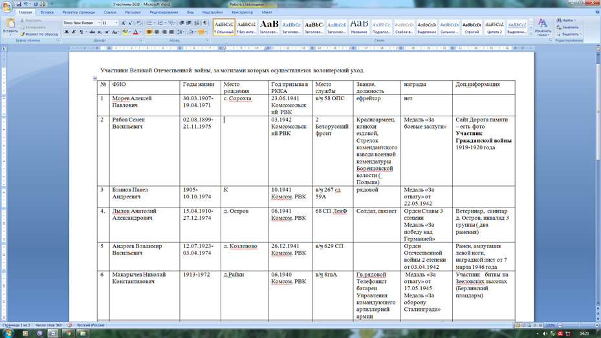

Награды проекта
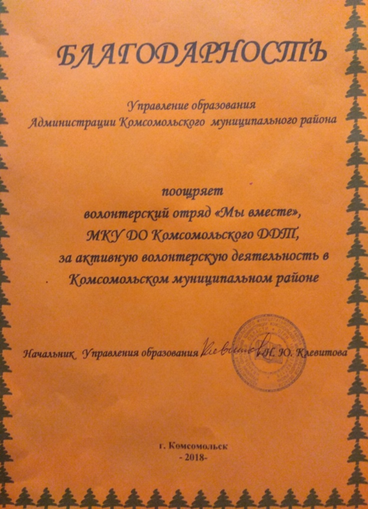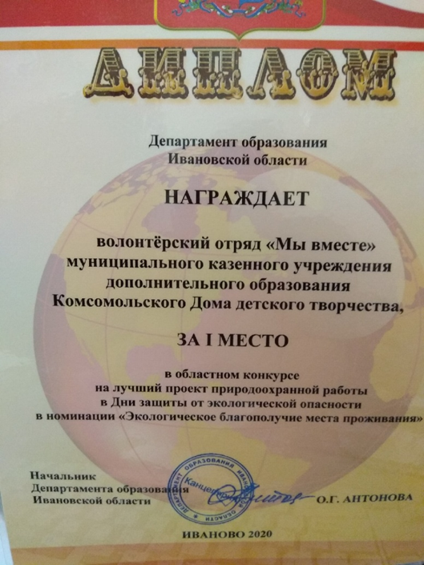

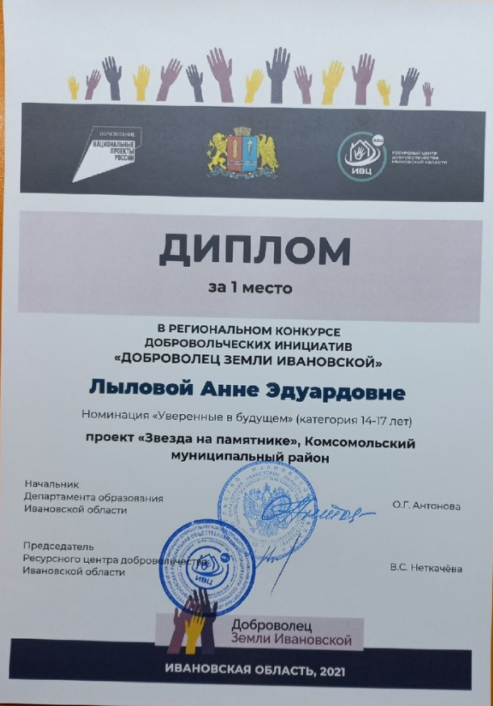

Обращение сына героя ВОВ
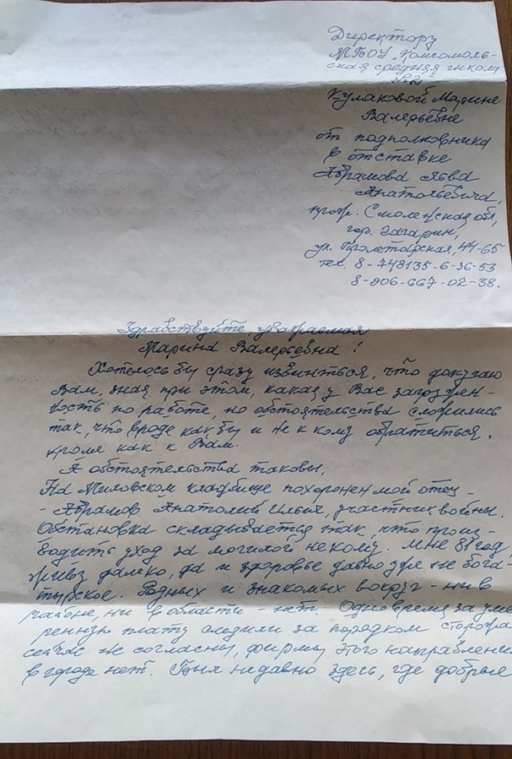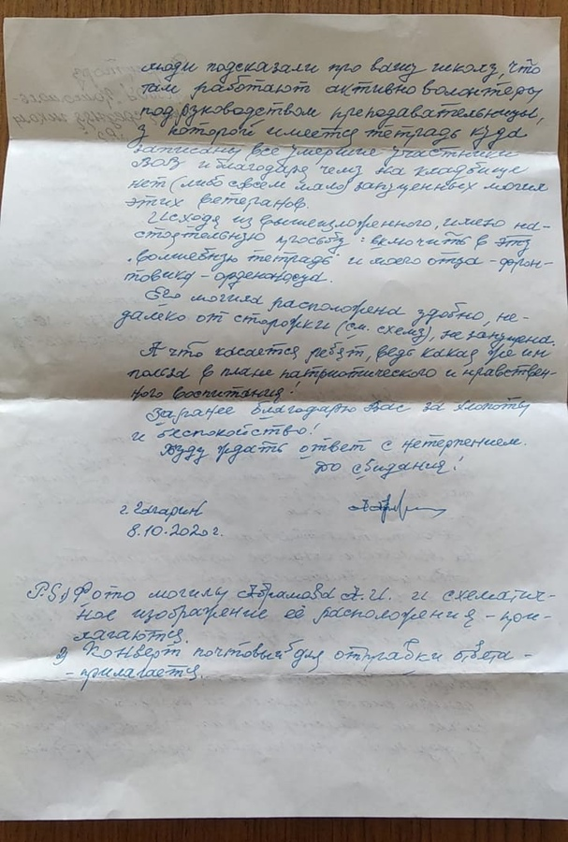

Работа по благоустройству могил

